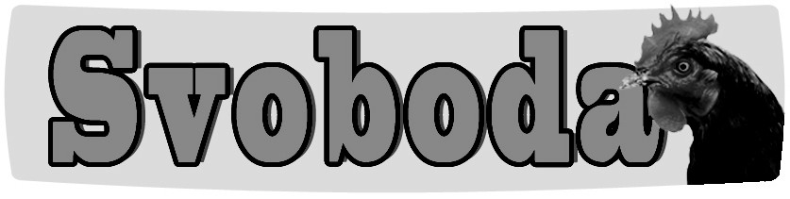Firma

Havlíčkův Brod

nabízí

**CHOVNÉ KUŘICE**

Barva: hnědé, černé ( v omezeném

množství i jiné barvy )

Stáří: 17 týdnů

Cena: 270 Kč/ks

Prodej: 11.7. - 10:30 h. - obchod

informace a objednávky:

Telefon: 732 819 867